Presseinformation 05/2018

Tecalor GmbH, Holzminden

Luftfeuchte fürs Wohlfühlklima

Lüftungsgerät TZL 135 FRG vereint Wärme- und Feuchterückgewinnung

Die richtige Luftfeuchtigkeit ist für das Wohlbefinden in den eigenen vier Wänden ebenso wichtig wie frische Luft und die passende Temperatur. Das neue Lüftungsgerät TZL 135 FRG gewinnt daher nicht nur die Wärme, sondern auch einen Teil der Luftfeuchtigkeit aus der Abluft zurück. Gerade im Winter wird auf diese Weise eine zu trockene Raumluft vermieden. Die Bewohner profitieren von einem angenehmen Raumklima. Auch für Allergiker ist das ein Vorteil. Denn für sie darf die Raumluft generell nicht zu trocken sein. Gleichzeitig werden Mobiliar, Parkettböden oder Holzbalken in Fertighäusern geschont, weil deutlich geringere Schwankungen der Luftfeuchtigkeit das Arbeiten der Materialien reduziert.

Kontrollierte Rückgewinnung von Wärme und Feuchte
Das TZL 135 FRG ist auf die kontrollierte Wohnraumlüftung von Einfamilienhäusern und Wohnungen bis 130 Quadratmeter Größe ausgelegt. Das Gerät enthält zwei Lüfter, einen für die Ab- und einen für die Zuluft. Die Luftströme werden in einem Feuchte-Wärmeüberträger aneinander vorbeigeführt. Dabei nimmt die Zuluft bis zu 90 Prozent der Wärme aus der Abluft auf. Über eine Membran werden zudem bis zu 65 Prozent der Luftfeuchtigkeit aus der Abluft an die Zuluft abgegeben. Pollen oder Gerüche können diese Membran nicht durchdringen. Die Lüftungssteuerung erfolgt über einen automatischen Feuchteschutzsensor.

Kompakte Bauform, flexible Installation
Die Bauweise des Lüftungsgeräts ist sehr flach, sodass es platzsparend in abgehängten Decken eines Raumes installiert werden kann. Dank der Feuchterückgewinnung ist für das TZL 135 FRG kein Kondensatablauf notwendig. Das bedeutet für den Fachhandwerker mehr Freiheit bei der Platzierung des Geräts. In die Räume gelangt die frische Luft dann mithilfe des flexiblen Luftverteilsystems VTK, das je nach Objektgröße in passenden Sets erhältlich ist.
Der Zugriff für den Filterwechsel des TZL 135 FRG erfolgt über Wartungsöffnungen in der Decke. Die Wartungsöffnung kann passend zur Zimmerdecke verkleidet werden. So überzeugt das Lüftungsgerät ganz dezent aus dem Hintergrund durch ein stets angenehmes Raumklima.

Weitere Informationen: www.tecalor.de

Zeichen: 2.260

Weitere Informationen:

Tecalor: Internet: www.tecalor.de
E-Mail: info@tecalor.de
Telefon: (05531) 99 06 89 50 82

Pressekontakt: KOOB Agentur für Public Relations
Solinger Straße 13 | 45481 Mülheim a.d.R.
Internet: www.koob-pr.com
E-Mail: Jule.Wiesener@koob-pr.com
Telefon: 0208 4696-365
Fax: 0208 4696-300

Pressebilder :

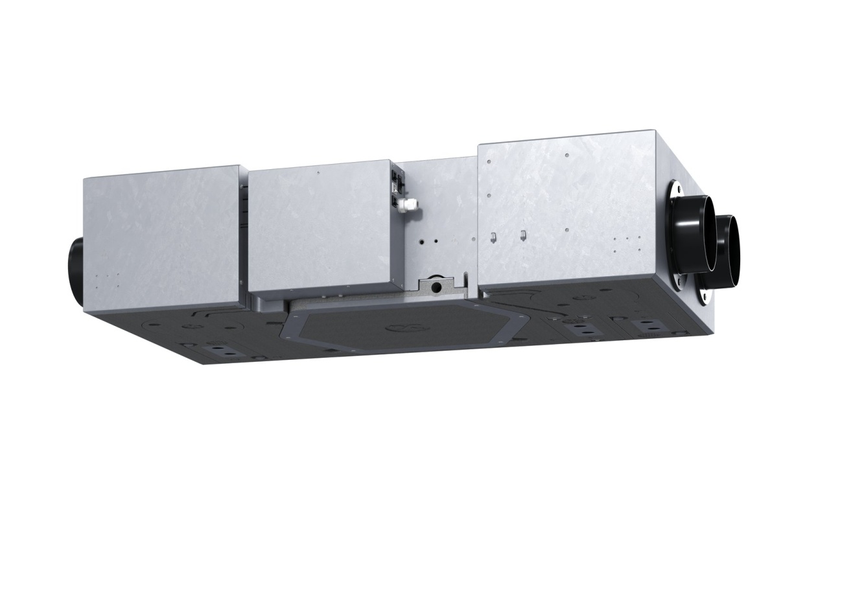
Tecalor_Pressebild_TZL_135_FRG.jpg

Die besonders flache Bauweise des Lüftungsgeräts ermöglicht eine platzsparende Installation in abgehängten Decken eines Raumes.

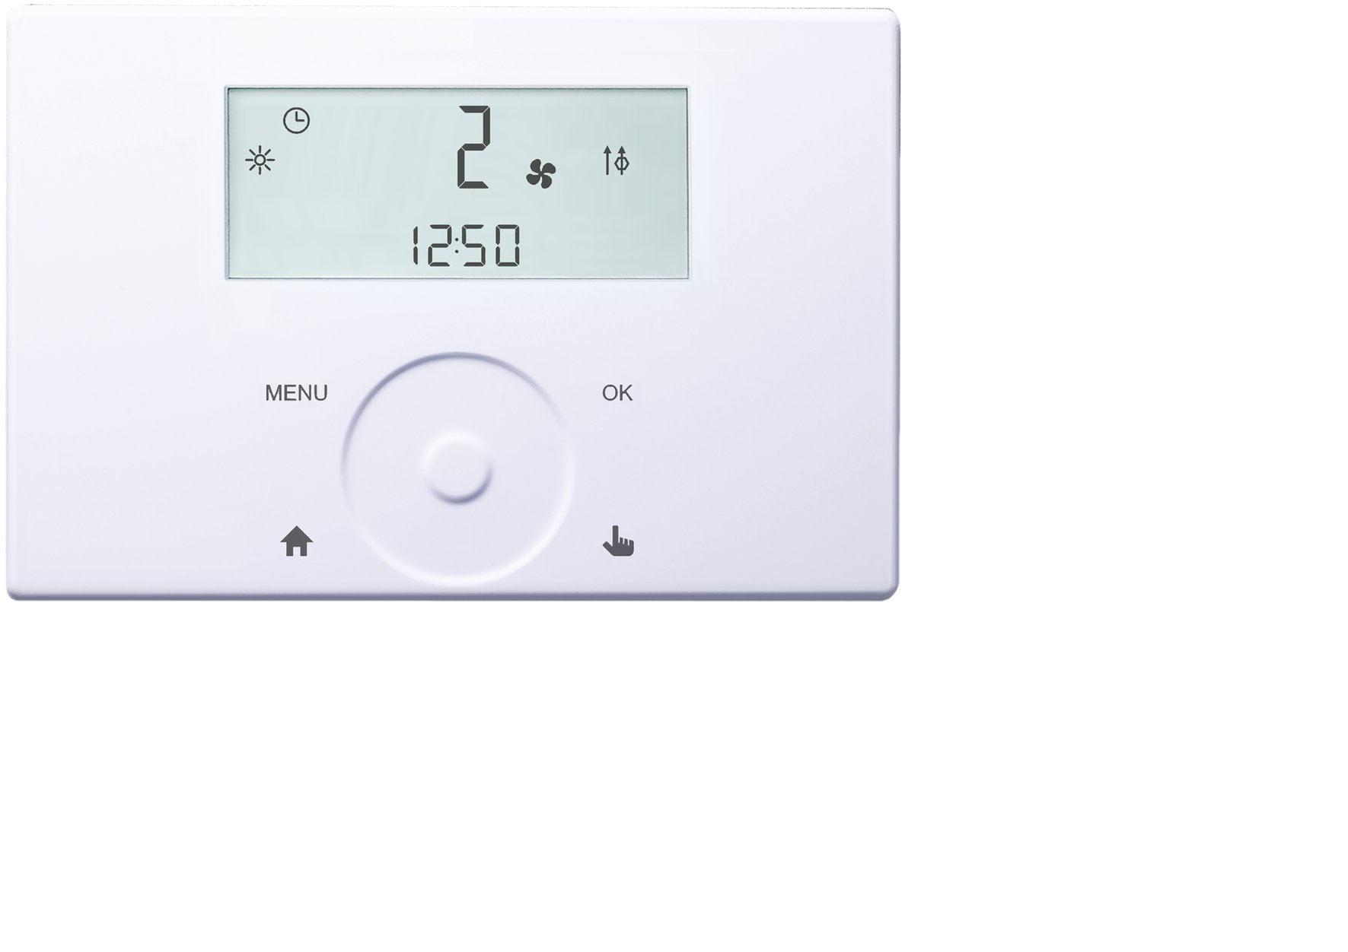
Tecalor_Pressebild_Fernbedienung_FEB.jpg

Über die Fernbedienung FEB lassen sich individuelle Zeitprogramme und eine Schnelllüftungsfunktion für das Lüftungsgerät TZL 135 FRG bequem bedienen. Das großzügig gestaltete Display weist zudem auf notwendige Filterwechsel hin.

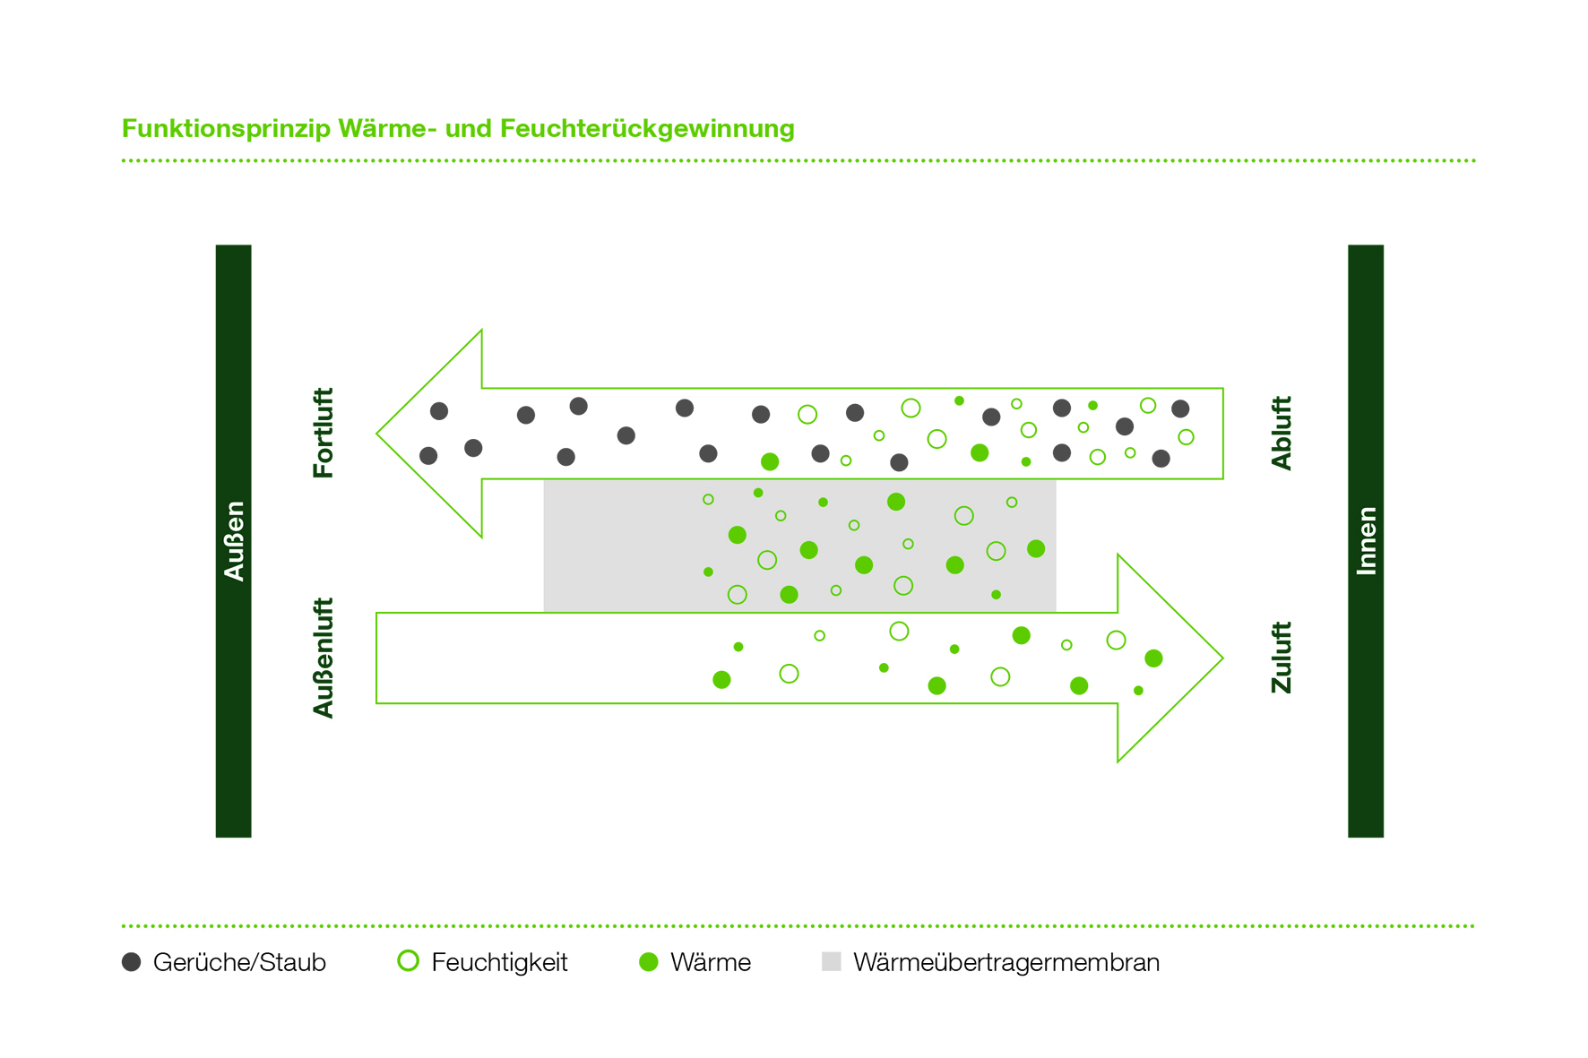

Tecalor_Pressebild_WRG_FRG.jpg

So funktioniert Wärme- und Feuchterückgewinnung: Beide Luftströme werden zentral, aber in getrennten Kanälen in einem Feuchte-Wärmeübertrager aneinander vorbeigeführt. Dabei werden nicht nur bis zu 90 Prozent der Wärme aus der Abluft auf die Zuluft übertragen, sondern auch bis zu 65 Prozent der Luftfeuchtigkeit zurückgewonnen.

